## 外国语学院学生第一党支部召开党员发展大会

6月18日，外国语学院学生第一党支部于博远楼4号会议室召开党员发展大会，讨论关于接收刘雨佳同志为预备党员的事宜。学生第一党支部副书记汪婧同志主持本次会议，学生第一党支部书记韩天艺同志出席会议。

本次会议应到正式党员和预备党员37人，实到25人；应到有表决权正式党员23人，实到23人，已过半数，符合首都经济贸易大学党员发展大会召开要求。

**奏唱国歌**

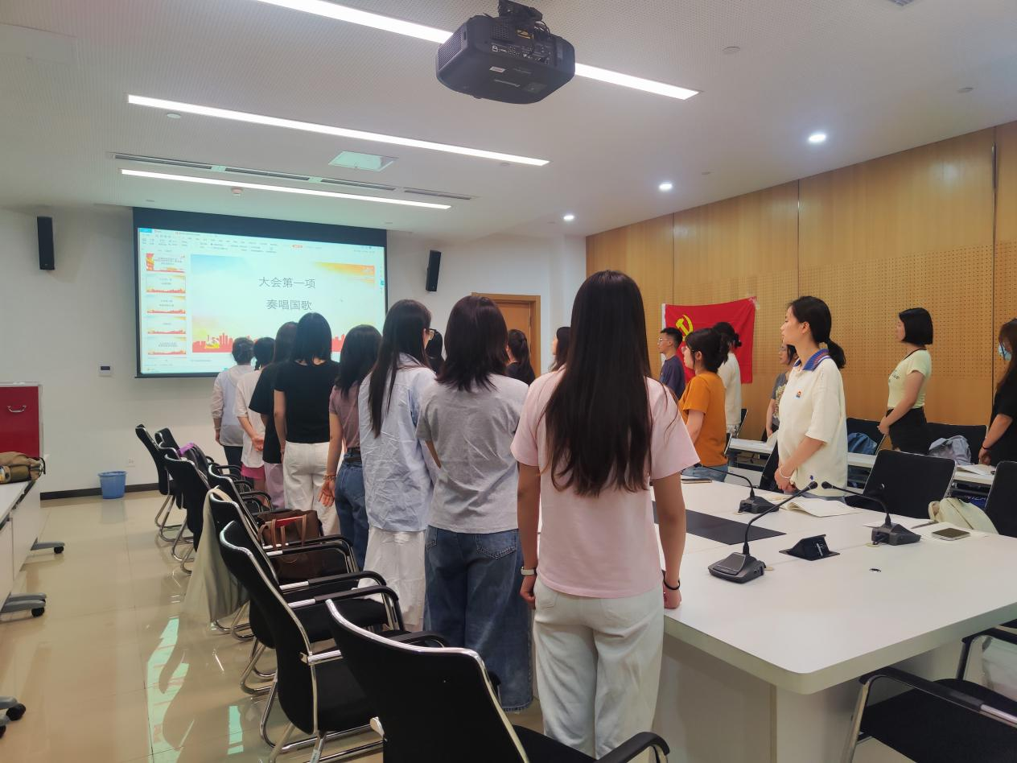

大会第一项，全体起立，奏唱中华人民共和国国歌，庄严的歌声拉开了本次大会的序幕。

**发展对象汇报思想情况**

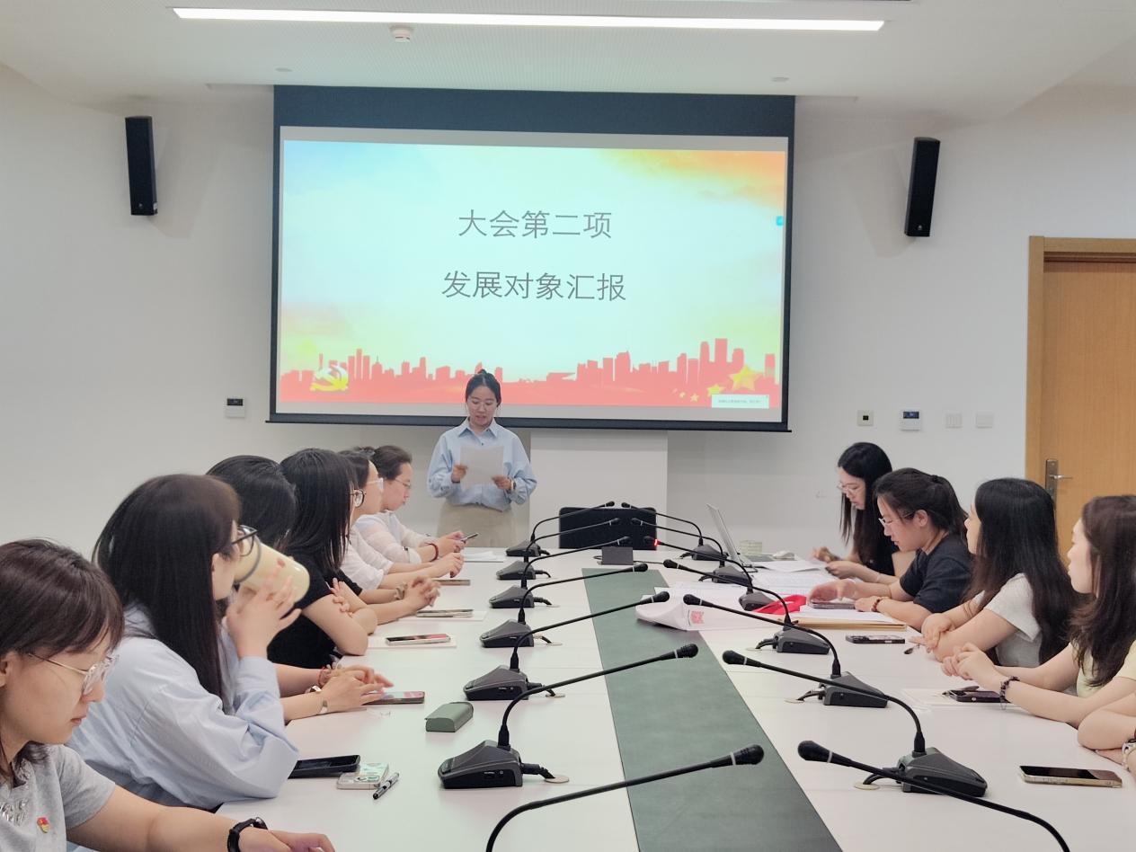

大会第二项，讨论预备党员接收事宜。首先，发展对象刘雨佳同志汇报了自递交入党申请书以来在思想觉悟、学习成绩、工作表现和日常生活等方面的成长与进步，表达了对党的热爱和入党的强烈愿望。与会党员认真听取了汇报并表示肯定。

**入党介绍人及支委会汇报意见**

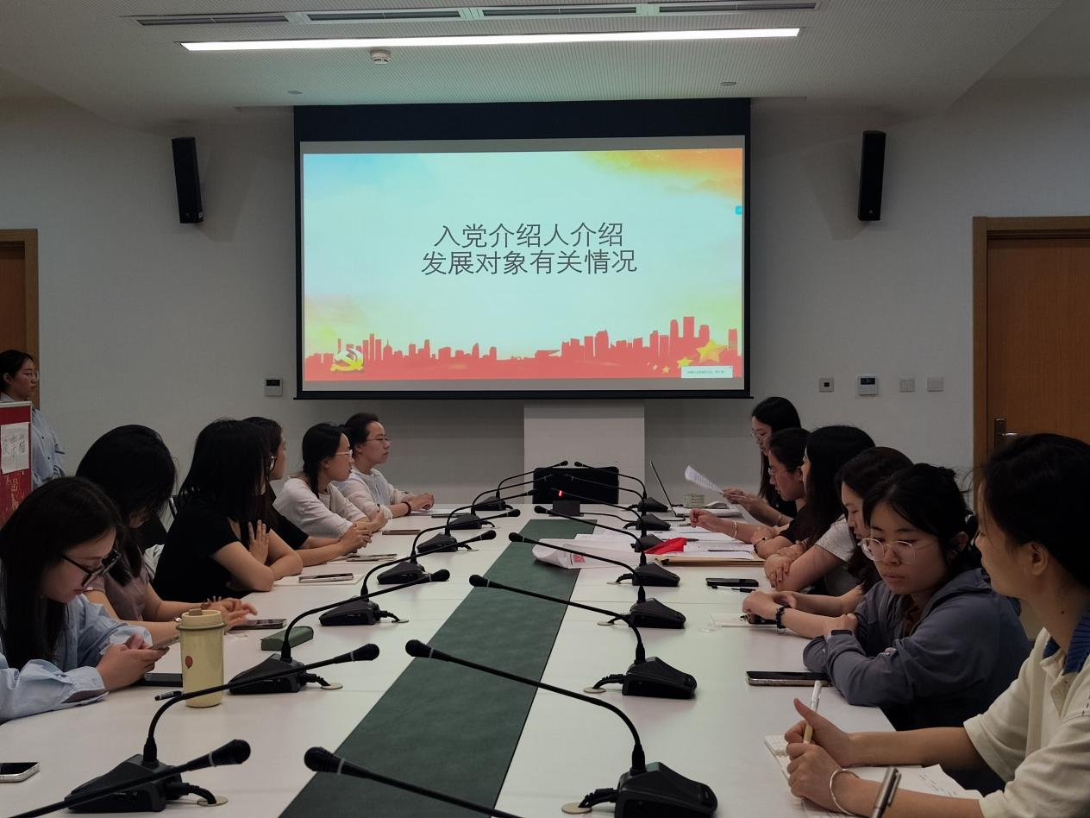

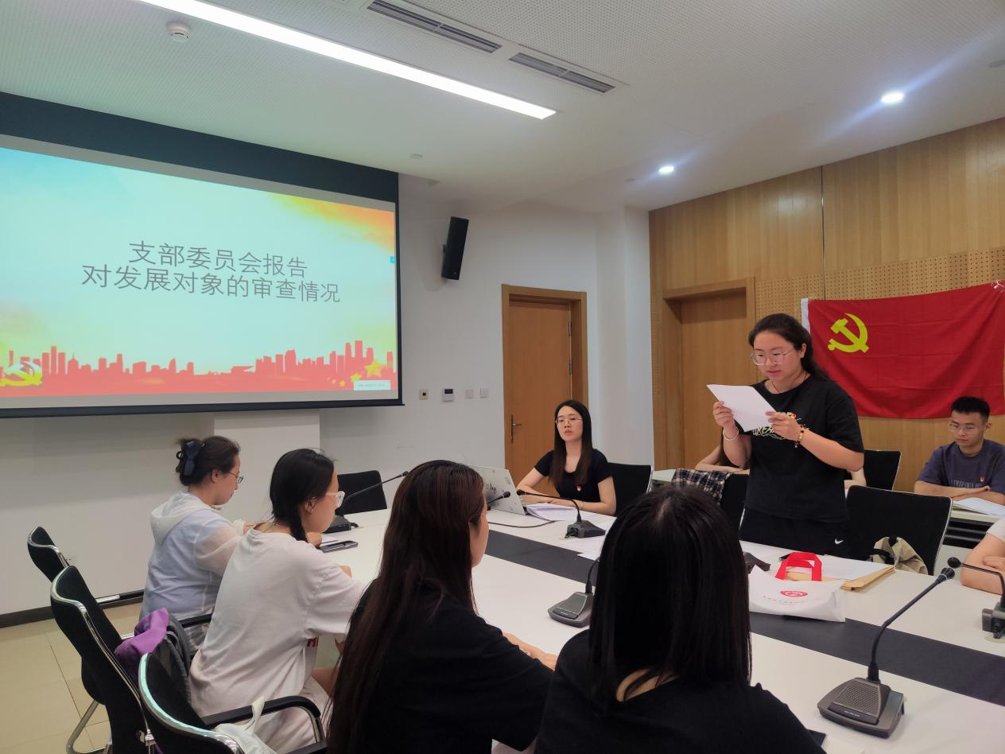

随后，刘雨佳同志的入党介绍人就其在培养考察期间的思想表现、现实工作、个人优点及存在不足进行了全面、客观地介绍。支部委员赵薇同志汇报了关于刘雨佳同志的政治审查、群众意见及支委会审查意见。

**无记名投票表决接收意见**

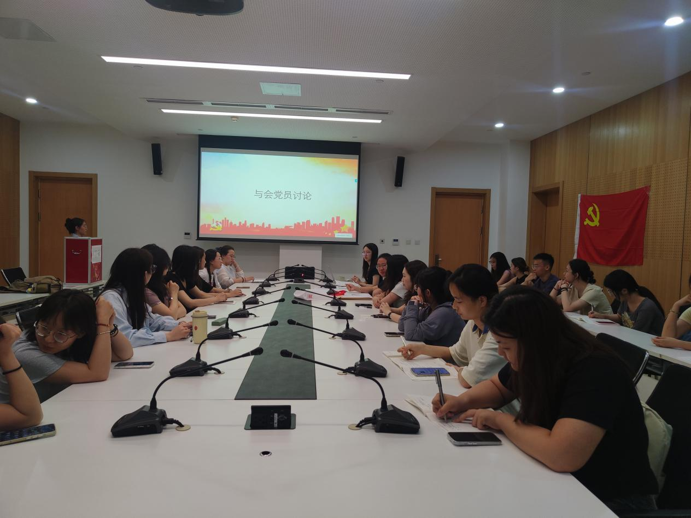

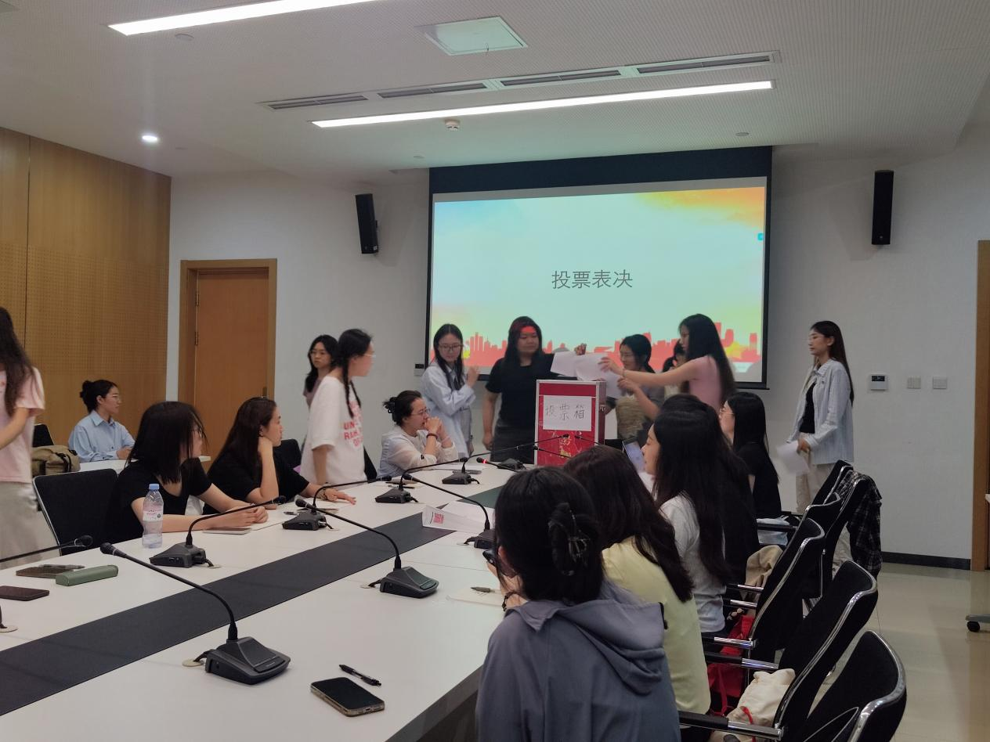

经与会党员充分讨论后，大会采取无记名投票方式进行表决。由白文燕和吴瑜瑾同志现场统计结果，刘雨佳同志全票通过，顺利被接收为中共预备党员。

**刘雨佳同志表态发言**

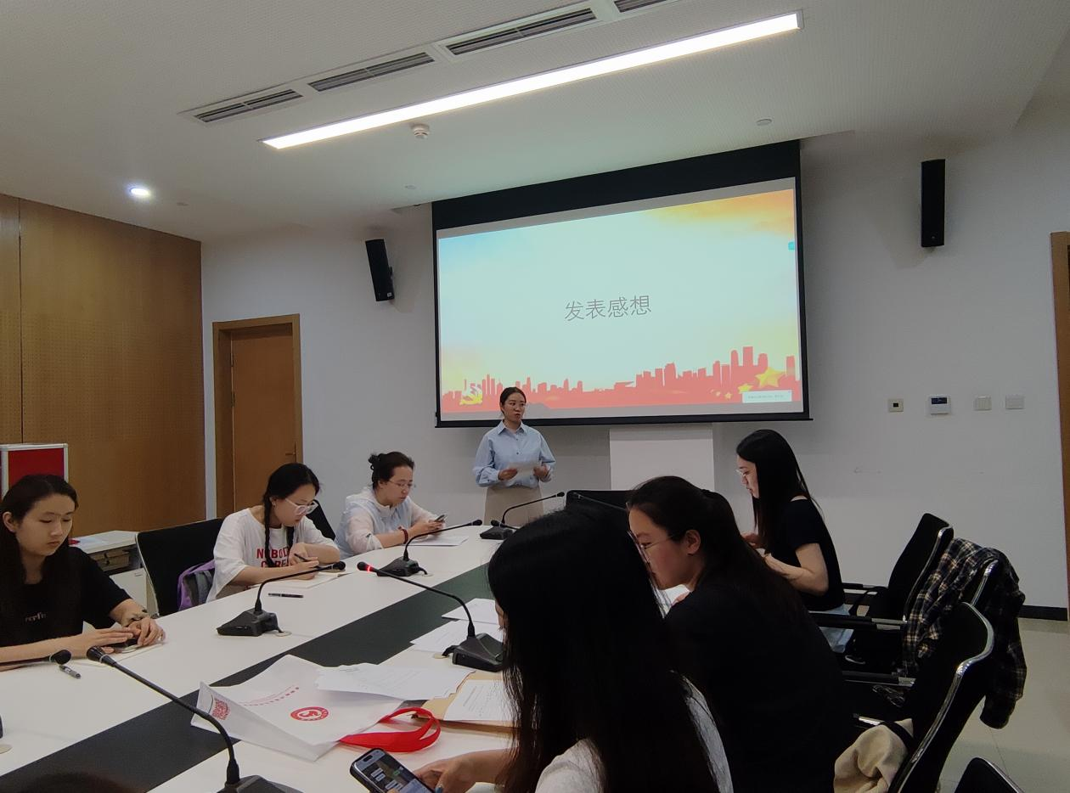

接着，刘雨佳同志进行了表态发言，表达了对党组织的感激之情以及今后将以更加严格的标准要求自己、努力成为一名合格党员的坚定决心。

**合唱国际歌**

大会最后，全体党员起立，在学生第一党支部书记汪婧同志的带领下，面向党旗，右手握拳，郑重宣读入党誓词。随后，全体党员齐声高唱《国际歌》。至此，外国语学院学生第一党支部党员发展大会圆满结束。

**结语**

刘雨佳同志的加入为学生第一党支部注入了新的活力，也激励着全体党员不忘初心、砥砺前行。今后，党支部将继续坚持高标准发展党员的工作要求，严格把关、注重质量，切实推动党支部建设迈向更高水平。